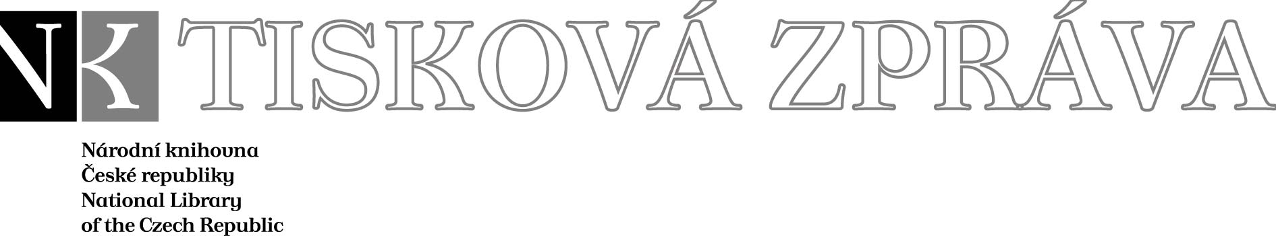
24. 9. 2008

Více najdete na www.nkp.cz a www.klementinum.cz <Pro novináře>

Cesty slovenskej knihy – Od Proglasu k postmoderne
Galerie Klementinum (26. 9. – 9. 11. 2008)

Mezinárodní výstavní projekt Slovenské národní knihovny v Martině Cesty slovenskej knihy – Od Proglasu k postmoderne, který byl připravený u příležitosti devadesátého výročí vzniku prvního společného státu Čechů a Slováků, se představí od 26. září do 10. listopadu v Galerii Klementinum. Na výstavě budou k vidění desítky unikátních exponátů - rukopisné knihy a vzácné tisky z období od 15. do 19. století, ukázky rukopisů předních slovenských spisovatelů, výtvarné artefakty i ukázky typografické práce a umělecké knižní vazby. Spolupořadateli tohoto výjimečného projektu jsou Slovenská národní knihovna v Martině, Slovenský institut v Praze, Slovenské národní muzeum a Ministerstvo kultury SR, které na jeho realizaci poskytlo významnou finanční podporu.

Pořadatelům výstavy Cesty slovenskej knihy – Od Proglasu k postmoderne
se podařilo shromáždit skutečně reprezentativní kolekci, která se vztahuje ke slovenské literární historii. Je to kupříkladu 25 unikátních tisků a rukopisných knih, map či kalendářů z období od 15. do 19. století. Dále se zde představí 20 ukázek rukopisů předních slovenských spisovatelů všech období. Nechybí mezi nimi ani texty klíčových děl slovenské literatury od Ľudovíta Štúra, J. M. Hurbana, Sama Chalupky, Jána Botta, P. O. Hviezdoslava, M. Kukučína, Janka Jesenského, J. C. Hronského a dalších. Za zvláštní zmínku stojí rukopisná verze textu dnešní slovenské státní hymny.
K vystaveným rukopisům a knihám se vztahují i kresby, busty, ilustrace, grafiky a koláže od předních slovenských i českých umělců, jako jsou kupříkladu Janko Alexy, Albín Brunovský, Martin Benka, Ľudovít Fulla, Emil Makovický či Jaroslav Vodrážka. Celkem výstava zahnruje 35 výtvarných děl, z nichž je obzvlášť pozoruhodný cyklus 13 koláží, jejichž autor Oskár Čepan jejich prostřednictvím reflektuje vývoj slovenského uměleckého písemnictví. Solitérem přesahujícím až do oblasti architektury je na výstavě skleněná zrcadlová kniha symbolizující myšlenku cesty slovenské knihy, jejímž autorem je přední slovenský scénograf
Ján Novosedliak.
Uměleckou knižní vazbu reprezentuje 15 vzácných ukázek, jež pocházejí z dílen Jána Vrtílka (rodáka z Moravy, který působil v Žilině), jeho dcery Ľudmily Mlichovej a dalších autorů. Slovenská typografie je pak zastoupena prostřednictvím 12 ukázek z tvorby martinského typografa a knižního grafika Petra Ďuríka.
Součástí kolekce věnované slovenské literatuře a její historii je rovněž 20 fotografických portrétů významných slovenských spisovatelů od předních fotografů.

Úsek komunikace NK ČR

public.ur@nkp.cz

* * *

Cesty slovenskej knihy – Od Proglasu k posmoderne
Galerie Klementinum (Křižovnická 190, Praha 1)
26. 9. 2008 – 10. 11. 2008
Otevřeno úterý – neděle 10:00 – 19:00 hod.
Vstupné 60 Kč, zlevněné vstupné 40 Kč (studenti, důchodci a děti 10–15 let), skupiny v počtu 10 a více osob 40 Kč,
handicapované osoby (držitelé průkazek ZTP a ZTP/P) a děti do 10 let vstup zdarma.



Národní knihovna České republiky, Klementinum 190, 110 00 Praha 1, tel./fax: +420 221 663 277
e-mail: public.ur@nkp.cz
www.nkp.cz • www.klementinum.cz

